北京市十一学校章程
2021年5月21日第十三届教代会主席团审议修订
北京市十一学校建校于1952年，原为中央军委干部子弟学校，在周恩来、罗荣桓等老一辈革命家的亲切关怀下建立，聂荣臻元帅用新中国的诞生日为学校命名。
学校于1964年划归北京市海淀区管理，1968年开始招收地方子女。1992年提出并实行“国有民办”办学体制改革，2004年被评为北京市示范性普通高中。2009年底，学校回归公办，2010年被批准为北京市综合教育改革实验学校,2011年被批准为国家级教育体制改革试点项目“深化基础教育学校办学体制改革试验项目学校。”现为海淀区属全日制完全中学。
学校以习近平新时代中国特色社会主义思想为指导，深入学习贯彻习近平总书记关于教育的重要论述，全面贯彻党的教育方针，坚持社会主义办学方向，加强党对教育的全面领导，落实立德树人根本任务，培养德智体美劳全面发展的社会主义建设者和接班人。
第一章 总 则
第一条 为贯彻国家教育方针，适应学校发展需要，保障学校依法自主管理，保障学生与教职工合法权益，全面提高办学品质，根据《中华人民共和国教育法》《中华人民共和国义务教育法》《中华人民共和国教师法》《中华人民共和国未成年人保护法》等法律法规，制定本章程。
学校严格执行党和国家法律法规中与学生和教职工权益相关的所有规定，充分保障学生与教职工的合法权益。
第二条 学校全称为北京市十一学校，英文名称为Beijing National Day School，简称BNDS。校址为北京市海淀区玉泉路66号。
第三条 学校由北京市海淀区政府举办，经北京市海淀区事业单位登记管理局登记，属公益一类事业单位。学校为实施六年制完全中学教育的全日制公办教育机构，具有法人资格，独立承担民事责任。经北京市教育委员会批准，学校举办中英合作办学、中美合作办学和国际文凭高中课程三个中外合作办学项目。
第四条 牢固树立依法办事、尊重章程、法律面前人人平等的理念，形成学校依法办学，教师依法执教，社会依法支持和参与学校管理的格局；要增强运用法治思维和法律手段解决学校改革发展中突出矛盾和问题的能力，全面提高学校依法管理的能力和水平。
第二章 治理结构
第五条 学校实行分权制治理结构。党委、教职工代表大会、校务委员会、学术委员会、学生会、家长教师委员会等组织，共同组成学校权力机构，分别决策相应事项。各治理主体互相制约，防止决策失误或某一方权力过度膨胀。
第六条 学校党委要保障国家的教育方针在学校贯彻落实，保证正确的办学方向；全面负责学校党的思想、组织、作风、廉洁和制度建设；领导学校德育和思想政治工作，培育和践行社会主义核心价值观；领导教职工代表大会和工会、共青团、少年先锋队等群团组织。
学校坚持党管干部原则，在选人用人中发挥党组织主导作用；坚持党管人才原则，党组织参与讨论决定学校人才工作政策、措施。
第七条 学校坚持教代会讨论审定学校重大方针政策的民主决策机制。对关系到学校发展和教职工权益的重大问题，包括学校行动纲要、战略规划、人事聘任方案、工资分配制度、职称推荐方案、学术工作管理办法等，必须经教代会审议通过后方能实施。投票结果必须当场公布。任何组织和个人均无权改变教代会通过的方案。教代会审议采取无记名投票制度，除会议议程等有关程序性事项外，所有方案不得采取举手表决或鼓掌通过方式。
第八条 教代会每年八月底对校长进行信任投票，采取无记名投票，并当场公布投票结果，达不到60%的信任票，校长必须向上级党委提出辞职；达到60%但连续三年未达80%时，校长也必须向上级党委提出辞职。
第九条 教代会代表20人及以上提议，可临时召开教职工代表大会，提请对校长的弹劾或对有关政策方案修改的建议议程，经全体代表60%以上同意后，方可启动弹劾校长或修订政策方案的程序。
第十条 教代会每年八月底听取中层及以上干部述职，并进行无记名满意度测评，测评结果提交校长作为聘任干部的依据，对未达60%或达到60%但连续三年低于80%满意度的人选，新年度不得聘任为中层及以上干部。
第十一条 为防止教代会决策因时间变化、上级政策调整等各种原因带来的失误，特殊情况下，校长有权对教代会通过的方案提出暂缓实施的建议，提交教代会主席团同意后，可对有明显问题的方案实施冻结，待下一次教代会审议修改后实施。如有必要，也可经主席团同意，提前召开教代会，对相应方案进行修订。如教代会认为原方案没有修改必要，则仍按原来的决策执行，校长不得再次干预。
第十二条 学校设立校务委员会，主要由校长、党委书记、副校长、党委副书记、主持年级教育教学工作的干部、工会主席、纪检书记等组成。校务委员会由校长主持，为“三重一大”决策机构，负责领导学校课程建设和教育教学工作，决定教职工的劳动合同聘任，确定各年级各部门岗位编制及职级总量，决定年度财务预算，按照相关规定决定对教职工及学生的奖惩。校务委员会采取审议制，当无法达成一致意见时，校长具有最终决定权，责任由校长承担。
第十三条 学校设立学术委员会,也同时作为教师职称初评委员会。负责教师职称初评,特级教师和市区学科带头人、骨干教师的推荐，学校学术工作室的设立、管理与评价,重大科研项目的招标。组成人员由校务委员会提名，提交教代会审定，达到80%以上赞成票方能通过。学术委员会由三位委员轮流担任主席，每位轮值主席主持一年工作。学术委员三年一个任期，每个任期需调整三分之一委员。为保证学校行政工作与学术工作的良好沟通，学术委员会轮值主席列席学校校务会议，学校分管人力资源工作的校务委员列席学术委员会议。特殊情况下，校长如果认为学术委员会决策存在明显问题，可通过校务委员会审议，对学术委员会的决定提出重新审定的提议，学术委员会可进行二次审议，如二次审议仍维持原决定，校长则不得干预。
第十四条 学生会系学生民主自治组织，是学校与学生联系的桥梁和纽带。对事关学生切身利益的事项，如有关学生的规章制度、奖惩办法、校服选用、食堂管理等，学校应通过学生会广泛征求学生意见。每年召开学生代表大会，对学校相关事项可以提出建议案，学校相关方面必须做出回应。
第十五条 家长教师委员会由相关方面推选的教师代表和家长代表组成，负责沟通学生教育、学校管理的相关事项。对一定时期学校教育教学工作提出建议，对学校相应管理制度提出修改意见，对与学生工作相关的诸如行为规范、食堂管理、住宿服务、校服选用等事项提出建议。学校相关部门必须及时听取，随时协商，并做出回应。
第三章 管理机制
第十六条 学校实行扁平化、分布式、分权制、制衡型的管理机制。
第十七条 扁平化组织结构。减少学校管理层级，副校级干部直接兼学部（年级）主任或中层部门负责人，学部（年级）作为学校的事业部门，集教育、教学、科研、人事、财务管理于一身。中层部门作为职能部门，按照学校工作的总体规划与学部（年级）协商、合作开展工作，不作为一级管理部门，对学部（年级）工作不享有指挥权。各学部（年级）、各部门设计各自的内部组织结构，也应当按照扁平化的要求安排，以避免过多的管理层次。
第十八条 分布式领导。学校通过明确管理主体的责权利，最大限度发挥每一个岗位的领导作用。学部（年级）和各部门要依据不同的任务特点和成员能力，确定不同岗位的领导职责，根据实际需求和实施效果各岗位可以动态更替。分布式领导的每一个岗位的负责人即是所负责领域的最高责任人，即使行政职务高于该岗位的领导者，在这一领域也应当接受其相应的领导。
第十九条 分权制。学校与各学部（年级）、各部门、各学科实行分权分责的管理机制，在教育教学、人事、财务诸方面明确不同层级的责任，同时赋予相应的权力。
第二十条 制衡型。学校所有的权力均应受到相应制约。不仅学校治理主体各方需要相互制约，管理机制内部各岗位，各领域，各环节，也要明确相应的制约机制。
第四章 课程与教育教学及科研管理
第二十一条 在课程与教育教学领域，校长通过课程研究院和各学科，负责课程规划，明确教育教学的价值追求和基本原则，确定相关教育教学评价方案；校长和学部（年级）不得以行政手段推行某一种教学模式或教学方法；各学科选用各自不同的教学方法或教学模式，提倡百花齐放，对不同风格、不同特点的教师，各学科应该允许他们以适合的教学方式进行相应探索，各学科也要避免一刀切的教学方式。
第二十二条 学校构建学部（年级）与学科共同对教育教学质量负责的机制。学部(年级)全面负责本学部(年级)的教育教学工作，学部(年级)设立学科教研组，接受学科和学部(年级)的双重领导；学校设立课程首席教师，具体负责课程的开发和实施，接受学科和课程研究院的领导，并定期与学部(年级)保持沟通。
第二十三条 教导处负责教育教学计划的编制、教育教学资源的调配、日常教育教学事务的管理工作，以协商、协调、合作的方式开展工作。
第二十四条 教育科研坚持立足教育教学实践的行动研究，从工作中的痛点和困惑寻找研究课题，由学校课程研究院和学术委员会两个学术部门组织评审，并提供项目研究的指导和帮助，通过成果分享机制和学术积分管理机制引领教师的学术发展。
第五章 教职员工
第二十五条 副校级和中层干部、学部（年级）主任、学科主任每学年由校长聘任。新任干部由校长提名，党委组织考察，民意测评满意度超过80％，校务委员会审议通过，方可聘任。
第二十六条 学校实行教职工与学部（年级）、部门双向选择的聘任机制，以实现人力资源的优化组合，尽可能让教职工找到适合自己的岗位；校长通过校务会确定各学部（年级）、各部门的编制，确定各学部（年级）、各部门相应的薪酬总量，确定双向选择的相关规定；学部（年级）、部门与全体教职工实施双向选择，校长和其他没有相应聘任权的干部，不得干预聘任过程和聘任结果。招聘优秀教师，按上级有关规定办理。
第二十七条 新入职教职工的聘任必须通过简历筛选、试讲或职业能力测试、无领导小组面试以及校务委员会面试四个独立操作、互不干涉的环节方可入职。任何人无权超越任何环节录用新员工。
第二十八条 学校坚持按劳分配、按岗取酬、绩优酬高、薪随岗变的分配原则。
第六章 财务管理
第二十九条 财务工作实行全面预算管理制度。每年度提前由学校和各部门根据部门新年度计划编制年度财务预算，经校务委员会审议校长批准后实施。学部（年级）、部门负责人为预算执行的第一责任人，财务总监负责预算内支出的审核工作，对是否符合财经纪律、是否符合预算要求予以把关。
第三十条 财务工作必须相互制约。按照“不让有权的人理财，不让理财的人有权”的原则，校长只有批准年度预算和根据工作需要批准临时申请项目预算的权力，不能对任何具体财务支出签批。财务总监的签批权只能在预算内有效，不得签批预算外的任何支出。
第三十一条 实施财务审计制度。为确保财务工作安全、规范，学校从社会招标聘请资质高、信誉好的会计师事务所对学校的年度预决算编制、财务收支和内控制度的建立与执行情况进行专项审计，每年度进行两次。审计工作由校长或校长委托相关人员负责，财务人员回避。
第七章 学校标识与文化日
第三十二条 学校的校训为“志远意诚、思方行圆”，学校的标识为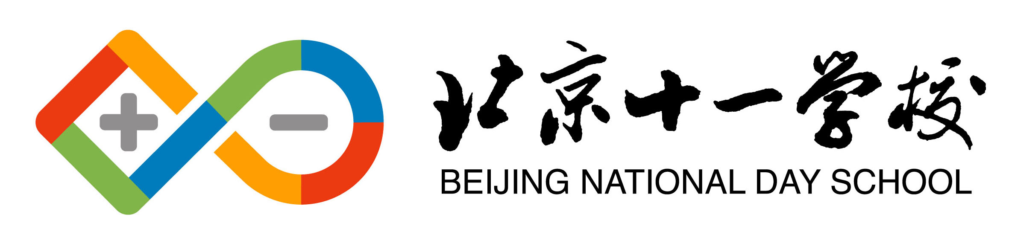，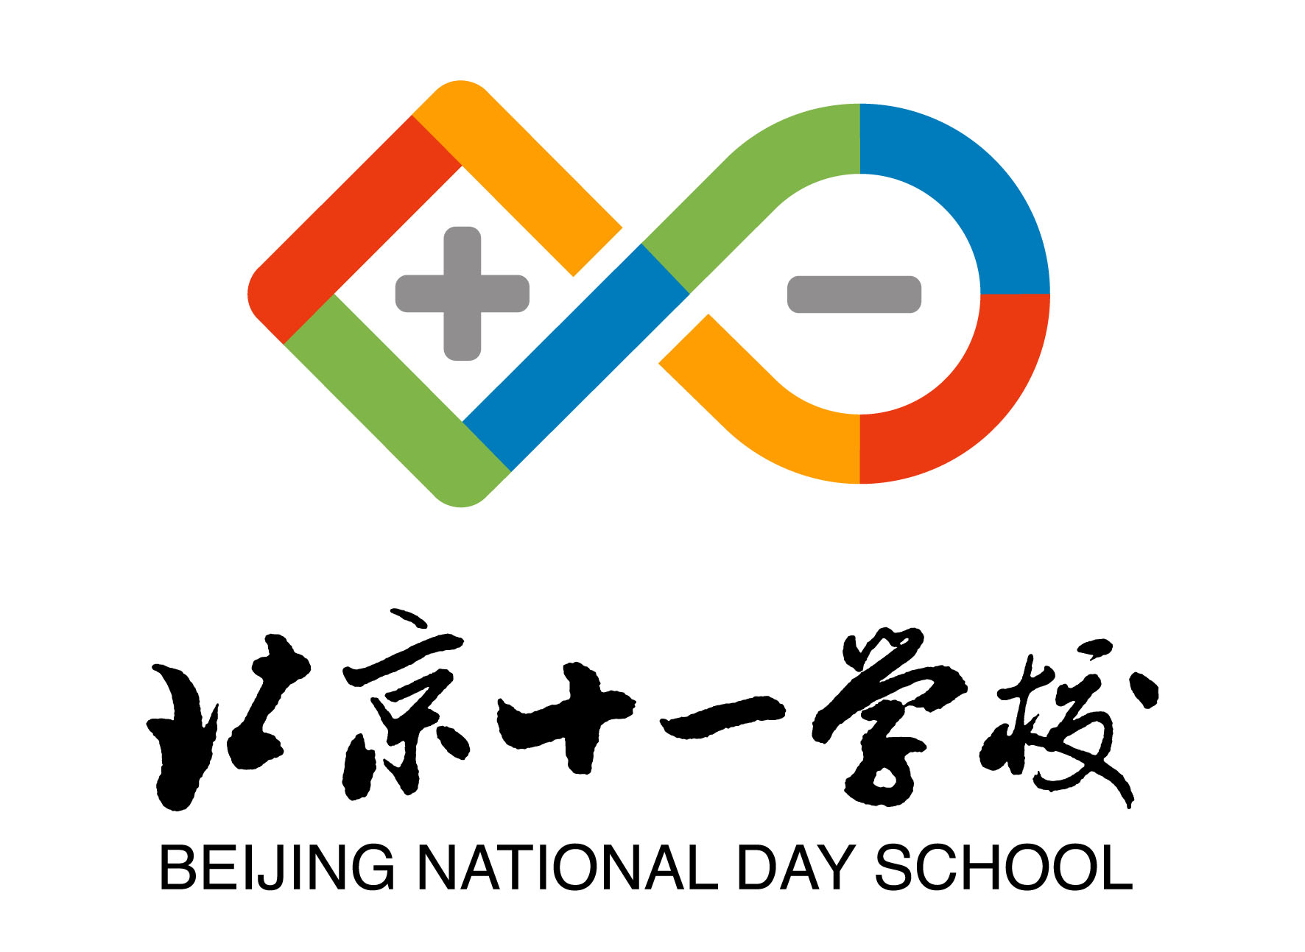，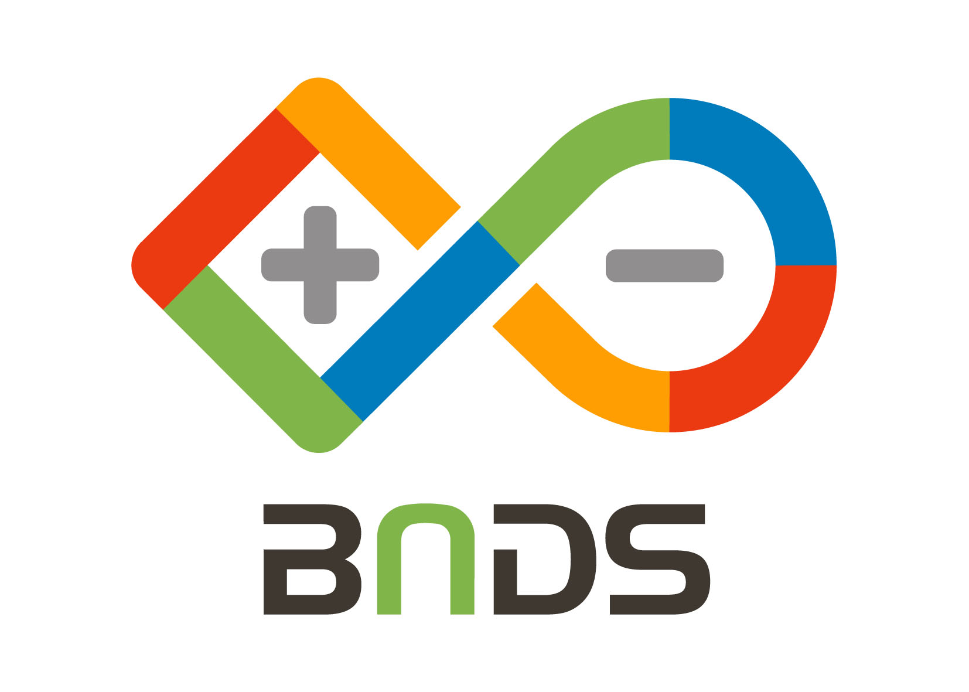，其寓意见附件一。学校吉祥物为“龙娃”其寓意见附件二。
第三十三条 学校校庆日为每年10月1日。学校设立各种文化日，具体见附件三。
第八章 附则
第三十四条 本章程经学校教职工代表大会审议，并经海淀区教育委员会核准备案后公布，公布之日起实施。
第三十五条 本章程在教职工代表大会闭会期间由校务委员会负责解释。

附件一：学校标识释义
1.以方圆元素构成无限发展（∞）符号，表达十一学校以培养具有志向高远、诚信笃行、思想活跃、言行规范的杰出人才为宗旨。
2.“十”、“一”两字既是十一学校的名称，又是象征正与负、阴与阳、多与少、加与减等对立统一的哲学概念的符号，体现十一学校是一所和谐的伟大学校。
3.以国旗红、秋实黄、太空蓝、春华绿、银鹰灰和大地黑六个颜色组成的标志，意喻十一学校秉持因材施教的教育思想，充分尊重和发展学生的个性特征，采用各种有效的教学方法，建立多样化的人才培养模式，努力帮助学生发现自己，唤醒自己，最终成为自己。
4.红色象征使命，黄色象征自由，蓝色象征梦想，绿色象征活力，灰色象征诚信，黑色象征踏实，这六个颜色的组合则象征和谐，表达十一学校使命是建设一所和谐的伟大学校，培养富有个性的人才。

附件二：学校吉祥物释义
1.“十一龙娃”是十一学校学生的真实写照和形象化身。它展现了学校培养的学生具有志向高远、诚信笃行、思想活跃、言行规范的精神风貌。它准确而生动地体现了学校“志远意诚，思方行圆”的品牌核心价值诉求。
2.“十一龙娃”以红黄作为主色。红黄两色是我国国旗的颜色，体现学校以新中国诞生日作为校名的特殊意义。红色代表使命，黄色代表自由。
3.“十一龙娃”根据学校诞生日为“天秤座”。它平易近人、心态平衡、公平正义、谦和有礼、理想浪漫、充满魅力。

